МИНИСТЕРСТВО ОБРАЗОВАНИЯ И НАУКИ РОССИЙСКОЙ ФЕДЕРАЦИИ

федеральное государственное бюджетное образовательное учреждение

высшего образования

**«УЛЬЯНОВСКИЙ ГОСУДАРСТВЕННЫЙ ТЕХНИЧЕСКИЙ УНИВЕРСИТЕТ»**

Кафедра «Вычислительная техника»

Дисциплина «Операционные системы»

**Лабораторная работа №7.**

**Программирование под мобильные операционные системы(android)**

Выполнил:

студент группы ИВТАПбд-21

Кондратьев П. С.

Проверил:

МАКАРОВ П. С.

Ульяновск, 2018

### Вариант 13

* Написать программу, позволяющую добавлять любую из выбранных геометрических фигур (квадрат, треугольник, круг).

В данной работе использовалось:

1. Компонент Spinner из раздела Widgets похож на выпадающий список (ComboBox), используемый в OC Windows
2. CustemView для от рисовки фигур
3. Класс Canvas предоставляет методы для рисования, которые отображают графические примитивы на исходном растровом изображении. При этом надо сначала подготовить кисть (класс Paint), который позволяет указывать, как именно графические примитивы должны отображаться на растровом изображении (цвет, обводка, стиль, сглаживание шрифта и т.д.).
4. Всплывающее уведомление (объект Toast) при помощи метода Toast.makeText(), а затем вызвать метод show() для отображения сообщения на экране

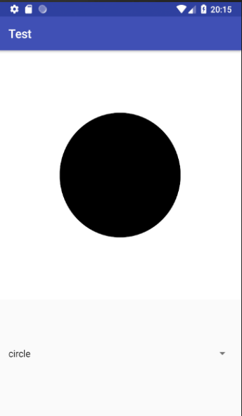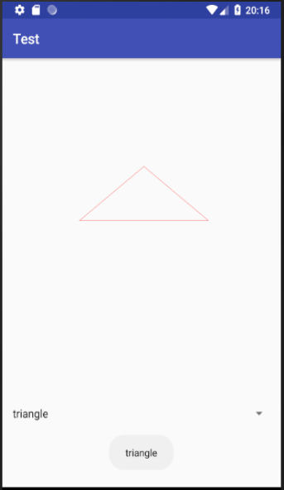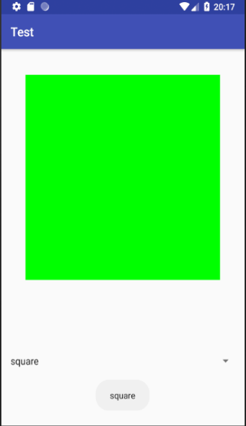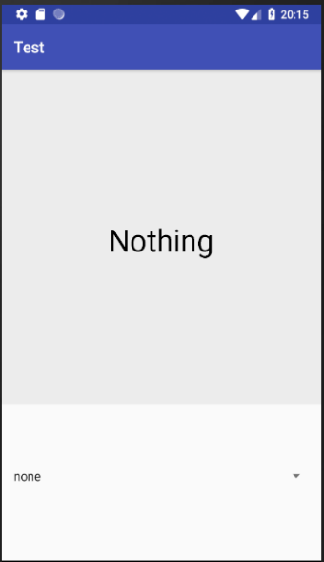Примеры работы программы:

**Вывод**

Были изучены базовые навыки работы под операционные системы (android) и Класс Canvas. Все выше перечисленные пункты помогли набраться опыта, которые пригодиться в будущих заданиях.